Família Schurmann

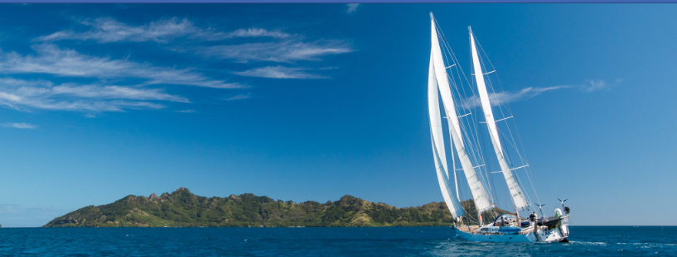
"NO MAR, APRENDI QUE NÃO PODEMOS MUDAR A DIREÇÃO DOS VENTOS, MAS PODEMOS REGULAR AS VELAS. VIVER UM SONHO É REALIZAR A FELICIDADE."

IMPORTÂNCIA DOS OCEANOS
OS SCHURMANN VÃO IÇAR SUAS VELAS EM 12 DE DEZEMBRO. A EXPEDIÇÃO “VOZ DOS OCEANOS” TERÁ DURAÇÃO DE 18 MESES, SERÁ APOIADA PELA ONU MEIO AMBIENTE E IRÁ REGISTRAR TUDO O QUE OS VELEJADORES VIREM NOS OCEANOS E NAS PARTES DISTANTES DO PLANETA.
O OBJETIVO É DOCUMENTAR A POLUIÇÃO PLÁSTICA. ELES QUEREM IDENTIFICAR POSSÍVEIS SOLUÇÕES PARA A POLUIÇÃO MARINHA, MOBILIZAR GOVERNOS, EMPRESAS E INDIVÍDUOS PARA LIMPAR OS OCEANOS E INSPIRAR INOVAÇÕES PARA LIBERTAR OS MARES DOS PLÁSTICOS.

QUESTÃO 1
A) QUAIS DUAS PALAVRAS SÃO SINÔNIMAS DE POLUIÇÃO?
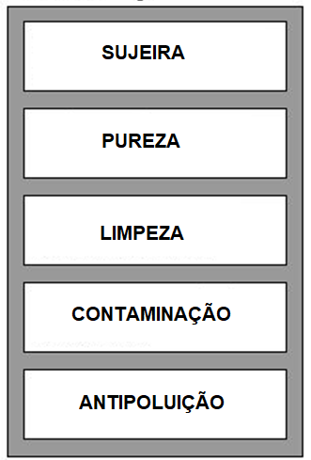
O OBJETIVO É DOCUMENTAR, ESPECIFICAMENTE, A POLUIÇÃO PLÁSTICA.

QUESTÃO 2
O TEXTO IMPORTÂNCIA DOS OCEANOS É IMPORTANTE NESTA CULT PORQUE:
- EXPLICA POR QUE A FAMÍLIA SCHURMANN GOSTA DE VELEJAR.
- MOSTRA POR ONDE NAVEGAM OS SCHURMANN.
- RELATA SOBRE A EXPEDIÇÃO QUE VAI AUXILIAR NA LIMPEZA DOS OCEANOS.
- APRESENTA MAIS UMA INFORMAÇÃO PARA MOSTRAR A VIAGEM DA FAMÍLIA SCHURMANN AO REDOR DO MUNDO.

QUESTÃO 3
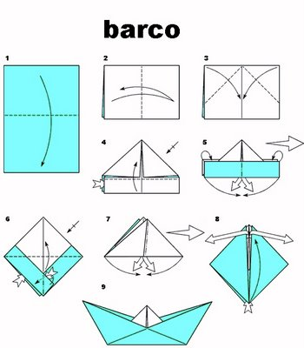
OBSERVE O ESQUEMA E CONSTRUA UM BARCO DE PAPEL.

